DEscri

Introduction au Web des données

Mini-Projet

INTRODUCTION AU WEB DES DONNEES

Professeur : Tscherrig Julien

Vial Sébastien  
Date : 06.06.2020  
GitHub : <https://github.com/sebastienvial/MASRAD>

Table des matières

Introduction 2

Graphe RDFS 4

Graphe RDFS & RDF 5

Concept d’inférence 6

Modélisation avec Protégé 6

Implémentation avec RDF4j 6

Conception des requêtes 6

Requête 1 6

Requête 2 7

Requête 3 7

Requête 4 8

Requête 5 8

Requête 6 8

Requête 7 8

Conclusion sur le Mini-projet 11

Conclusion sur le cours 11

# Introduction

Le mini-projet a pour objectif de modéliser l’ontologie d’un assemblage mécanique avec les relations entre pièce et produit, intégrer les notions de clients et de commande de pièces.

Description CL-Classes, DP-Data property, OP-Object property

CL-Parts : classe représentant les pièces d’une machine / produit.

DP-PartsNumber : le numéro de pièce  
 DP-Criticity : la criticité de la pièce, 3 nécessite la présence d’un technicien en  
 cas de réparation.  
 DP-Price : prix de la pièce

OP-Part_of : une pièce fait partie d’une commande et/ou d’un produit

CL-Product : une machine installée chez un client.  
 DP-ProductNumber : numéro machine  
 DP-Description : type de machine

OP-Belongs_to : un produit appartient à un client

CL-Customer : classe des clients possédant une machine  
 DP-IdCustomer : numéro client  
 DP-Name : nom du client

OP-Orderd : un client passe une commande  
 OP-Request : un client demande un service

CL-Order : classe des commandes de pièces  
 DP-OrderNumber : numéro de l’ordre  
 DP-CreationDate : date de création de l’ordre

OP-Need : une commande à besoin d’un technicien sur place

CL-Service : classe des services disponibles   
 DP-Type : type du service, dépannage ou maintenance  
 DP-Price : prix du service

OP-IsProposed : un service est proposé au client

CL-Person : classe représentant une personne.

OP-Work_for : une personne travaille pour une organisation

CL-FST : class Field Service Technician représente une sous classe de personne qui sont les techniciens externes.  
 DP-IdPersonnel : identifiant du technicien  
 DP-Name : nom et prénom du technicien

OP-Travel_for : un technicien voyage pour une société/compagnie  
OP-Travel_for est une sous propriété de OP-Work_for

CL-Organisation : classe représentant une organisation

CL-Company : classe Company est une sous-classe de Organsisation et représentante les sociétés locales  
 DP-Localisation : pays de localisation de la société  
 DP-Name : nom de la société

OP-Serves : la compagnie sert un ou plusieurs clients

# Graphe RDFS

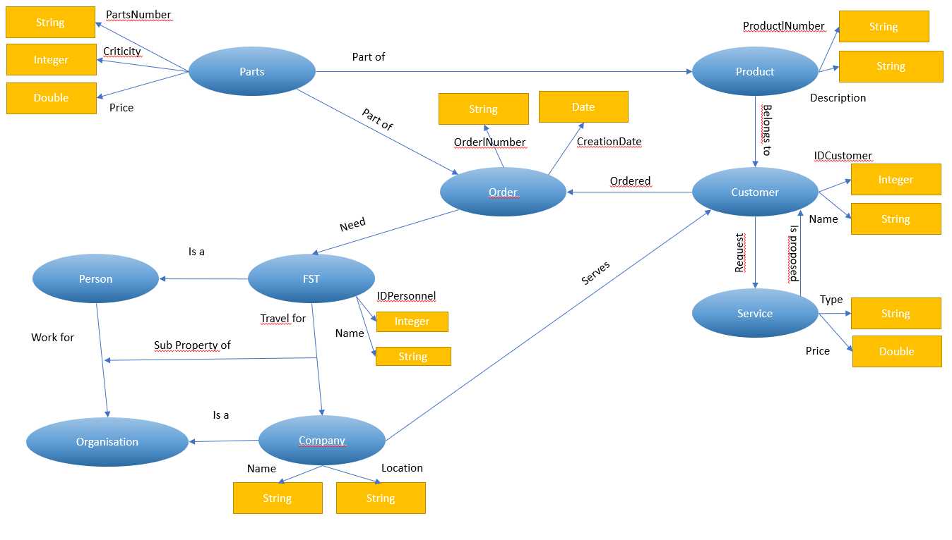

# Graphe RDFS & RDF

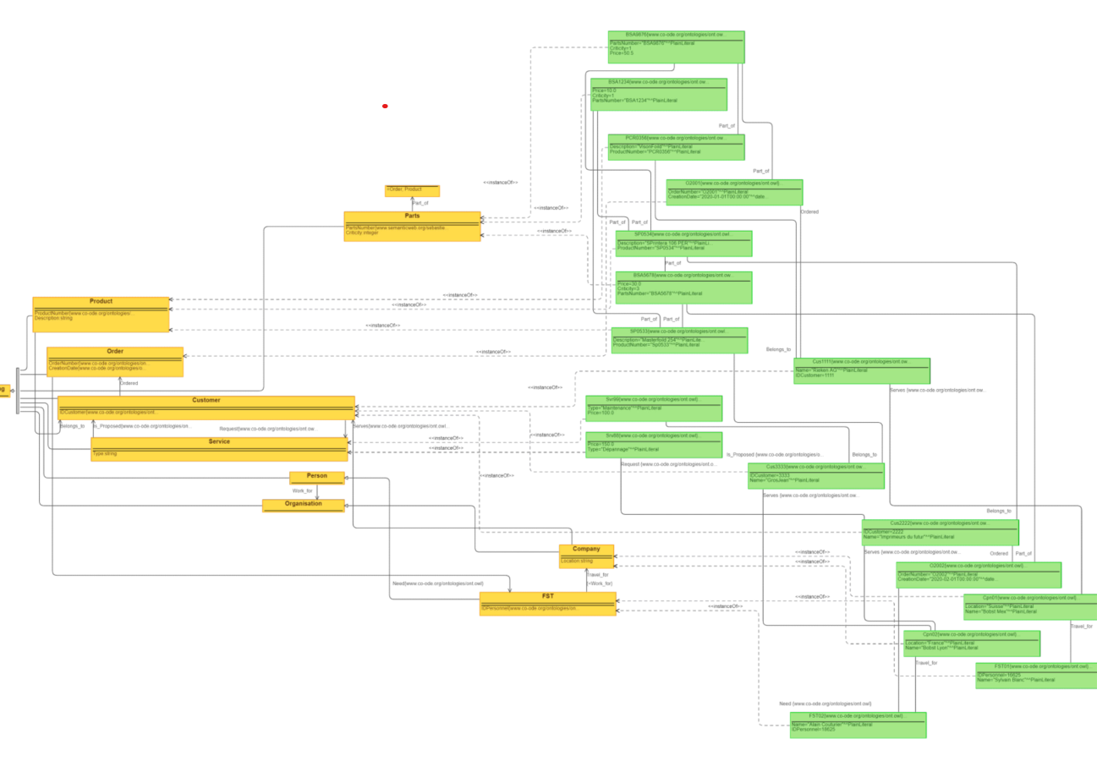

# Concept d’inférence

Un concept d’inférence peut être utilisé entre la classe Product est la classe Parts. Sachant que la propriété objet « Part_of » lie la classe Parts à Product, on peut en déduire par inférence la liste des Parts d’un Product.

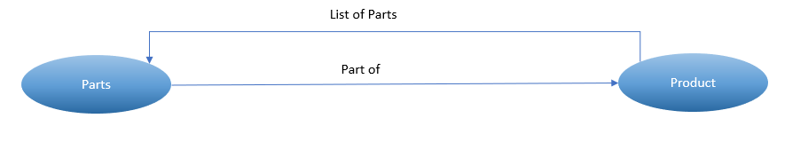

Ce type d’inférence limite le nombre de propriété objet et rend le graphe RDFs/RDF plus simple à la lecture.

# Modélisation avec Protégé

Voir fichier ontology.owl

# Implémentation avec RDF4j

Voir mini-projet java

# Conception des requêtes

Requête 1 : Liste des ressources de type parts dont le prix est supérieur à 10 , par ordre descendant. Permet par exemple d’identifier des pièces à coût élevé.

?price

Ex :Parts

Ex :Price

SELECT ?parts ?price

WHERE {

?parts a ex:parts .

?parts ex:price ?price .

FILTER (?price > 10)

}

ORDER BY DESC(?price)

Resultats :

Requète 1 : Liste des ressources pièces dont le prix est > 10

Parts_1 = http://MiniProjet-Ontologie/BSA9876"50.5"^^<http://www.w3.org/2001/XMLSchema#double>

Parts_2 = http://MiniProjet-Ontologie/BSA5678"30.0"^^<http://www.w3.org/2001/XMLSchema#double>

Parts_3 = http://MiniProjet-Ontologie/BSA9876"20.0"^^<http://www.w3.org/2001/XMLSchema#double>

Requête 2 : Donne le nombre de société localisée en Suisse et en France

SELECT (count (distinct ?x) as ?countCpn)

WHERE {

{?x a ex:company .

?x ex:location 'Suisse'}

UNION

{?x ex:location 'France'}

}

Resultats :

Requète 2 : Nombre de sociétés en Suisse et en France

Nombre de company = "2"^^<http://www.w3.org/2001/XMLSchema#integer>

Requête 3 : Retourne la liste des descriptions machine qui contiennent la pièce BSA1234

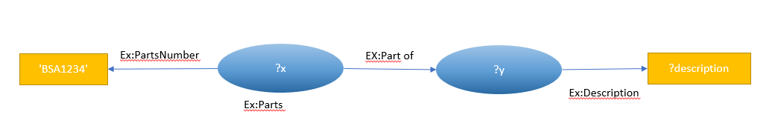

SELECT distinct ?description

WHERE {

?x ex:partsNumber 'BSA1234' .

?x ex:part_of ?y .

?y ex:description ?description

}

Resultats :

Requète 3 : Les machines qui contiennent la pièces BSA1234

"SPrintera 106 PER"

"Masterfoild 254"

Requête 4 : Liste les pièces de la machine SP0533 avec leur criticité.

SELECT ?pn ?criticity

WHERE {

?x ex:criticity ?criticity .

?x ex:partsNumber ?pn .

?x a ex:parts .

?x ex:part_of ?y .

?y ex:productNumber 'SP0533'

} "}

Resultats :

Requète 4 :

"BSA1234", Criticity :"1"^^<http://www.w3.org/2001/XMLSchema#int>

"BSA5678", Criticity :"3"^^<http://www.w3.org/2001/XMLSchema#int>

Requête 5 : Liste des pièces commandées par le client Rieken AG

SELECT distinct ?pn

WHERE {

?parts ex:partsNumber ?pn .

?parts a ex:parts .

?parts ex:part_of ?order .

?customer ex:ordered ?order .

?customer ex:name 'Rieken AG'

}

Resultats :

Requète 5 :

Parts = "BSA9876"

"}

Requête 6 : Le nom des FST qui ont travaillés sur la machine SP0534

SELECT distinct ?nameFST

WHERE {

?product ex:productNumber 'SP0534' .

?product ex:belongs_to ?customer .

?customer ex:ordered ?order .

?order ex:need ?FST .

?FST ex:name ?nameFST

}

Resultats :

Requète 6 :

"Alain Couturier"

Requête 7 : Donne les types de services disponibles et quel client les a demandés

SELECT distinct ?type ?customer

WHERE {

?x a ex:service .

?x ex:type ?type .

OPTIONAL {

?customer ex:request ?x .

}

}

Resultats :

Requète 6 :

"Dépannage",http://MiniProjet-Ontologie/Cus2222

"Maintenance",null

Analyse et compréhension RDFa

Site 1 :

<https://www.marmiton.org/recettes/recette_soupe-de-courge_12843.aspx>

Site de cuisine présentant une recette de soupe de courge.

Utilise le schéma : [**schema:Recipe**](http://schema.org/Recipe)

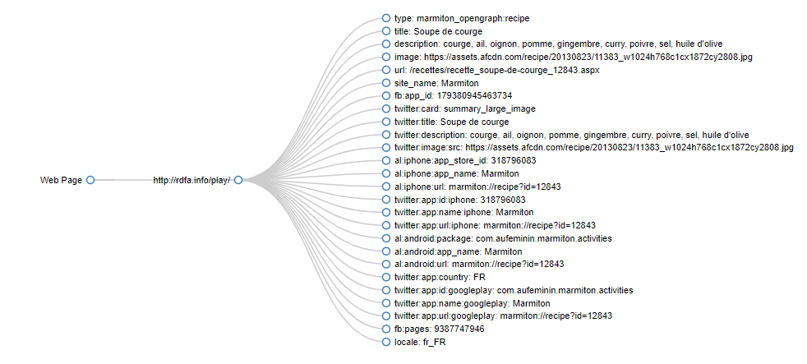

Google présente de façon détaillé la recherche lié à ce site avec une image ainsi qu’une appréciation et des avis et un temps de préparation, ceci incite l’utilisateur à utiliser le lien proposé.

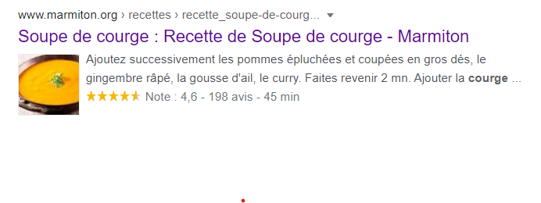

Sit 2 :

<https://www.tempslibre.ch/vaud/manifestations/ce-week-end>

Utilise le schéma : [**schema:WebSite**](http://schema.org/WebSite)

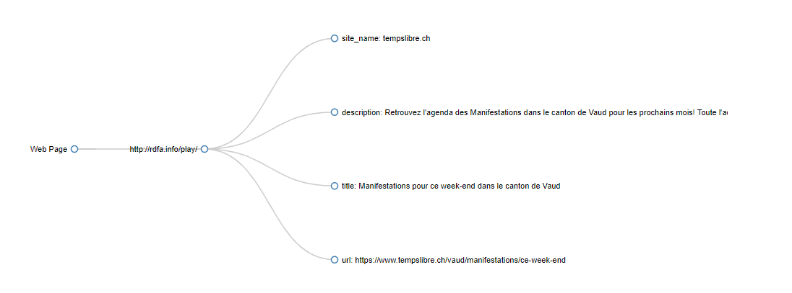

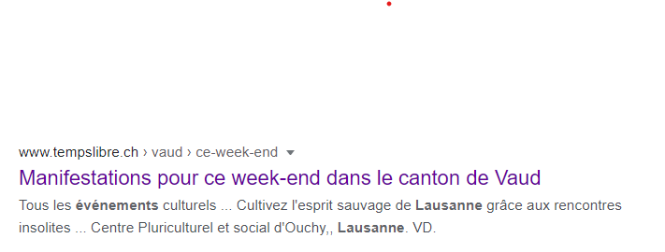

Site 3 :

<https://www.myswitzerland.com/en-ch/experiences/events/events-search/?rubrik=festivalmusicals>

Utilise le schéma : [**schema:BreadcrumbList**](http://schema.org/BreadcrumbList)

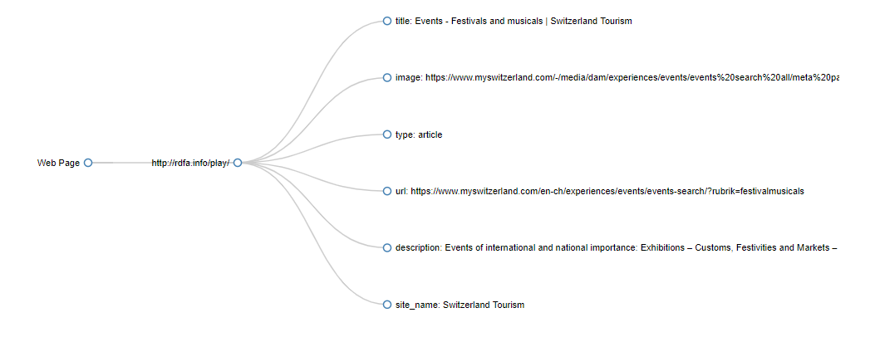

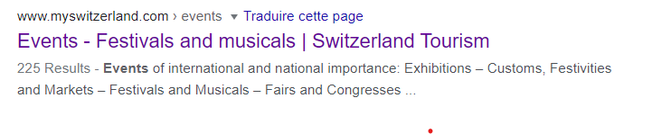

# Conclusion sur le Mini-projet

Ce mini projet a permis d’approfondir tous les sujets parcourus durant le cours et par la même occasion de réfléchir sur une nouvelle façon d’organiser les relations entre les pièces et leur utilisation dans le contexte de mon travail.

Par contre la notion de mini n’est pas tout à fait adapté, c’est un travail qui a pris beaucoup de temps et qui aurait pu être simplifié dans le nombre de demandes et de détails dans chaque demande.

# Conclusion sur le cours

Ce cours est intéressant m’a apporté de nouvelles connaissances que je peux mettre en pratique dans mon travail. J’ai apprécié la manière d’enseigner et le contenu.

Au passage l’enseignement à distance c’est très bien passé et je pense que ce type de cours est tout à fait adapté, de plus le fait qu’il soit enregistré apporte un plus à l’enseignement car il nous permet de revenir sur certains points de manière autonome. En plus, ce qui n’ai pas négligeable, une économie de temps et sur les frais de trajet.

En résumé, expérience positive, merci.